LUBLIN – PLAN CENTRUM MIASTA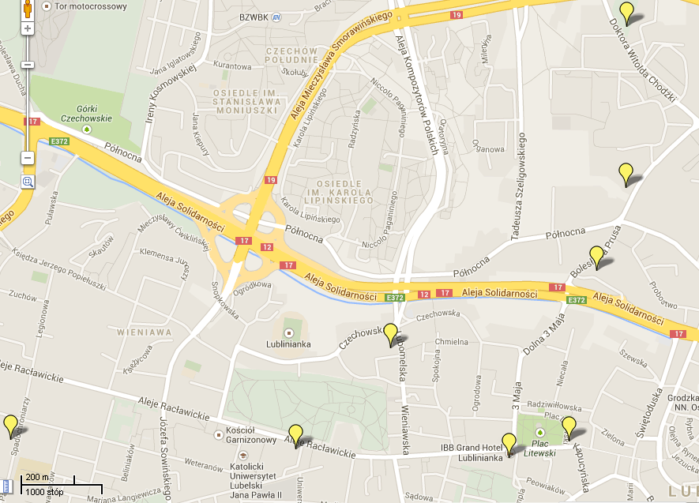
H
G
F
E
C
D
A
B
LEGENDA
A – Collegium Anatomicum Uniwersytetu Medycznego w Lublinie (ul. K. Jaczewskiego 4)
B – Domy studenta Uniwersytetu Medycznego w Lublinie (ul. W. Chodźki 13)
C – Motel PZMot (ul. B. Prusa 8)
D – Hotel Europa (ul. Krakowskie Przedmieście 29)
E – Grand Hotel Lublinianka (ul. Krakowskie Przedmieście 56)
F – Hotel Campanile (ul. Lubomelska 14)
G – Hotel Mercure Unia (Aleje Racławickie 12)
H – Hotel Huzar (ul. Spadochroniarzy 9)

